Lindner Hotel Mallorca Portals Nous erneut bei Leser-Voting unter den Top-Favoriten

Das Golf-Resort freut sich über den 2. Platz des Travel Awards 2024

BU: Top-Destination für Golfer: Das Lindner Hotel Mallorca Portals Nous
(Foto: Lindner Hotel Group)
Düsseldorf, 17. Juli 2024. Das Lindner Hotel Mallorca Portals Nous freut sich wieder über eine hervorragende Platzierung beim Travel Award 2024. Bei der Leserwahl des renommierten Golf Magazin für die beliebtesten Resorts und Hotels in Europa belegt das Lindner Hotel auf Mallorca wie bereits im vergangenen Jahr den 2. Platz.

Mehr als 2.100 Leserinnen und Leser haben abgestimmt, nun stehen die Sieger fest. „Wir freuen uns sehr, dass wir es wieder bei diesem traditionsreichen und populären Publikumsvoting des Golf Magazin auf den zweiten Platz geschafft haben”, sagt Stefanie Brandes, COO Lindner Hotel Group. “Das zeigt, dass wir unser Lindner Hotel Mallorca Portals Nous perfekt auf die Bedürfnisse unserer Gäste ausgerichtet haben.“ In einer der drei Golf-Destinationen der Lindner Hotels & Resorts Urlaub zu verbringen, bedeutet nicht nur, in einem Hotel in der Nähe eines Golfplatzes Urlaub zu machen, sondern seinen Lieblingssport mit dem Entdecken neuer Orte zu verbinden und sich dabei verwöhnen zu lassen.
Das Lindner Hotel Mallorca zeichnet sich durch seine exponierte Lage, perfekten Service und sein außergewöhnliches Design aus. Mediterraner Lifestyle trifft hier auf Golfplätze, die die Herzen von Golferinnen und Golfern höherschlagen lassen. Neben dem hauseigenen Golf-Platz Real Golf de Bendinat haben die Gäste die Möglichkeit, auf den Partnerplätzen zu spielen, dem Club de Golf Alcanada und Golf Son Gual. Diese beiden sind ebenfalls ausgezeichnet: Die Leserinnen und Leser des Golf Magazin voteten diese auf Platz 1 und 2 in der Kategorie “Golfplätze Europas”.
Die richtigen Angebote für die Zielgruppe
“Wem das immer noch nicht ausreicht: Weitere zehn Top-Golfplätze sind maximal 20 Fahrminuten vom Hotel entfernt”, sagt Carolina Cordes, General Managerin des Lindner Hotel Mallorca Portals Nous. “Aus unserer Sicht ist das Ergebnis der Abstimmung ein Signal, dass wir mit unseren Angeboten für die Zielgruppe richtig liegen.” Für die neue Golfsaison hatten die drei Golf-Destinationen der Lindner Hotels & Resorts ihre Angebote noch stärker auf die Bedürfnisse von golfspielenden Gästen ausgerichtet.
Das Lindner Hotel Mallorca Portals Nous, das Lindner Hotel Am Wiesensee und das Lindner Hotel Oberstaufen Parkhotel liegen unmittelbar an einem Golfplatz oder wenige Autominuten entfernt. Sie bieten neben vorbuchbaren Tee-Times zu reduzierten Green Fees auf eigenen und Partnerplätzen auch eigene Pro-Shops sowie den Verleih von Schlägern des namhaften Herstellers Wilson Sporting Goods. Für alle Golf Resorts gilt, dass sie mehr als “nur” beste Golf-Bedingungen bieten, sondern Hot-Spots sind für schöne Abschläge.
Weitere Informationen zum Golf Travel Award unter: https://www.golfmagazin.de/reise/travel-awards/golf-magazin-travel-awards-2024-2/

Über die Lindner Hotels AG
Die Lindner Hotels AG führt als Lindner Hotel Group 35 Hotels in neun europäischen Ländern und in den USA. Sechs weitere Häuser sind in der Realisierung. Die LHG beschäftigt rund 2.500 Mitarbeiterinnen und Mitarbeiter und rechnet für 2024 mit einem Umsatz von rund 330 Millionen Euro.
Die Lindner Hotel Group betreibt vier starke Marken unter einem Dach. Die Lindner Hotels & Resorts sind seit 2022 Teil von JdV by Hyatt. Durch den Anschluss stärkt das Unternehmen sein internationales Wachstum und ist gleichzeitig Teil des World of Hyatt - Bonusprogramms, das Gästen Zugang zu einem weltweiten Angebot an individuellen Erfahrungen bietet.
Am 28. Juni 2024 erwarb eine Tochtergesellschaft der Hyatt Hotels Corporation die Marke me and all hotels von Lindner, um sie für eine größere und schnellere Expansion in Europa und darüber hinaus zu positionieren. Mit der Übernahme ist me and all hotels, die zuvor Teil von JdV by Hyatt war, nun eine eigenständige Marke innerhalb des globalen Lifestyle-Portfolios von Hyatt.
Im Zuge der Ende März 2024 angekündigten Übernahme von Häusern der 12.18. Hospitality Management übernimmt die LHG nun außergewöhnliche Hotels und Resorts im Bereich der Ferienhotellerie und erweitert ihr Markenportfolio um die Marken 7Pines Hotels & Resorts und L-Collection.
Das 7Pines Resort Ibiza, das 7Pines Resort Sardinia sowie SCHLOSS Roxburghe in Schottland sind Teil von Destination by Hyatt, einer Kollektion unabhängiger Hotels mit individuellem Design, die in Harmonie mit ihrer Umgebung stehen.
Arno Schwalie ist Vorstandsvorsitzender und CEO der Lindner Hotels AG, die 1973 vom Architekten Otto Lindner gegründet wurde und bis heute in Familienbesitz ist. Gemeinsam mit Stefanie Brandes (COO) und Frank Lindner (CTO) bildet er den Vorstand der Lindner Hotels AG.
Weitere Informationen finden Sie unter:
https://lindnerhotelgroup.com/
instagram.com/lindnerhotels
facebook.com/LindnerHotels
Weitere Informationen zu JdV by Hyatt und World of Hyatt finden Sie hier:
https://www.hyatt.com/de-DE/brands/jdv-by-hyatt

Redaktionskontakt:
birgit.goertz@dz-con.de
Birgit Görtz
Senior Consultant
DZ-CON GmbH
+49 211 8909 550
+49 170 5560 360
birgit.goertz@dz-con.de

Weitere Fotos zur Verwendung im Zusammenhang mit der Berichterstattung:

BU: Logo Travel Awards Golf Magazin
(Logo: Golf Magazin)

BU: Stefanie Brandes, COO Lindner Hotel Group
(Foto: Lindner Hotel Group)
BU: Carolina Cordes, General Manager Lindner Hotel Mallorca Portals Nous
(Foto: Lindner Hotel Group)

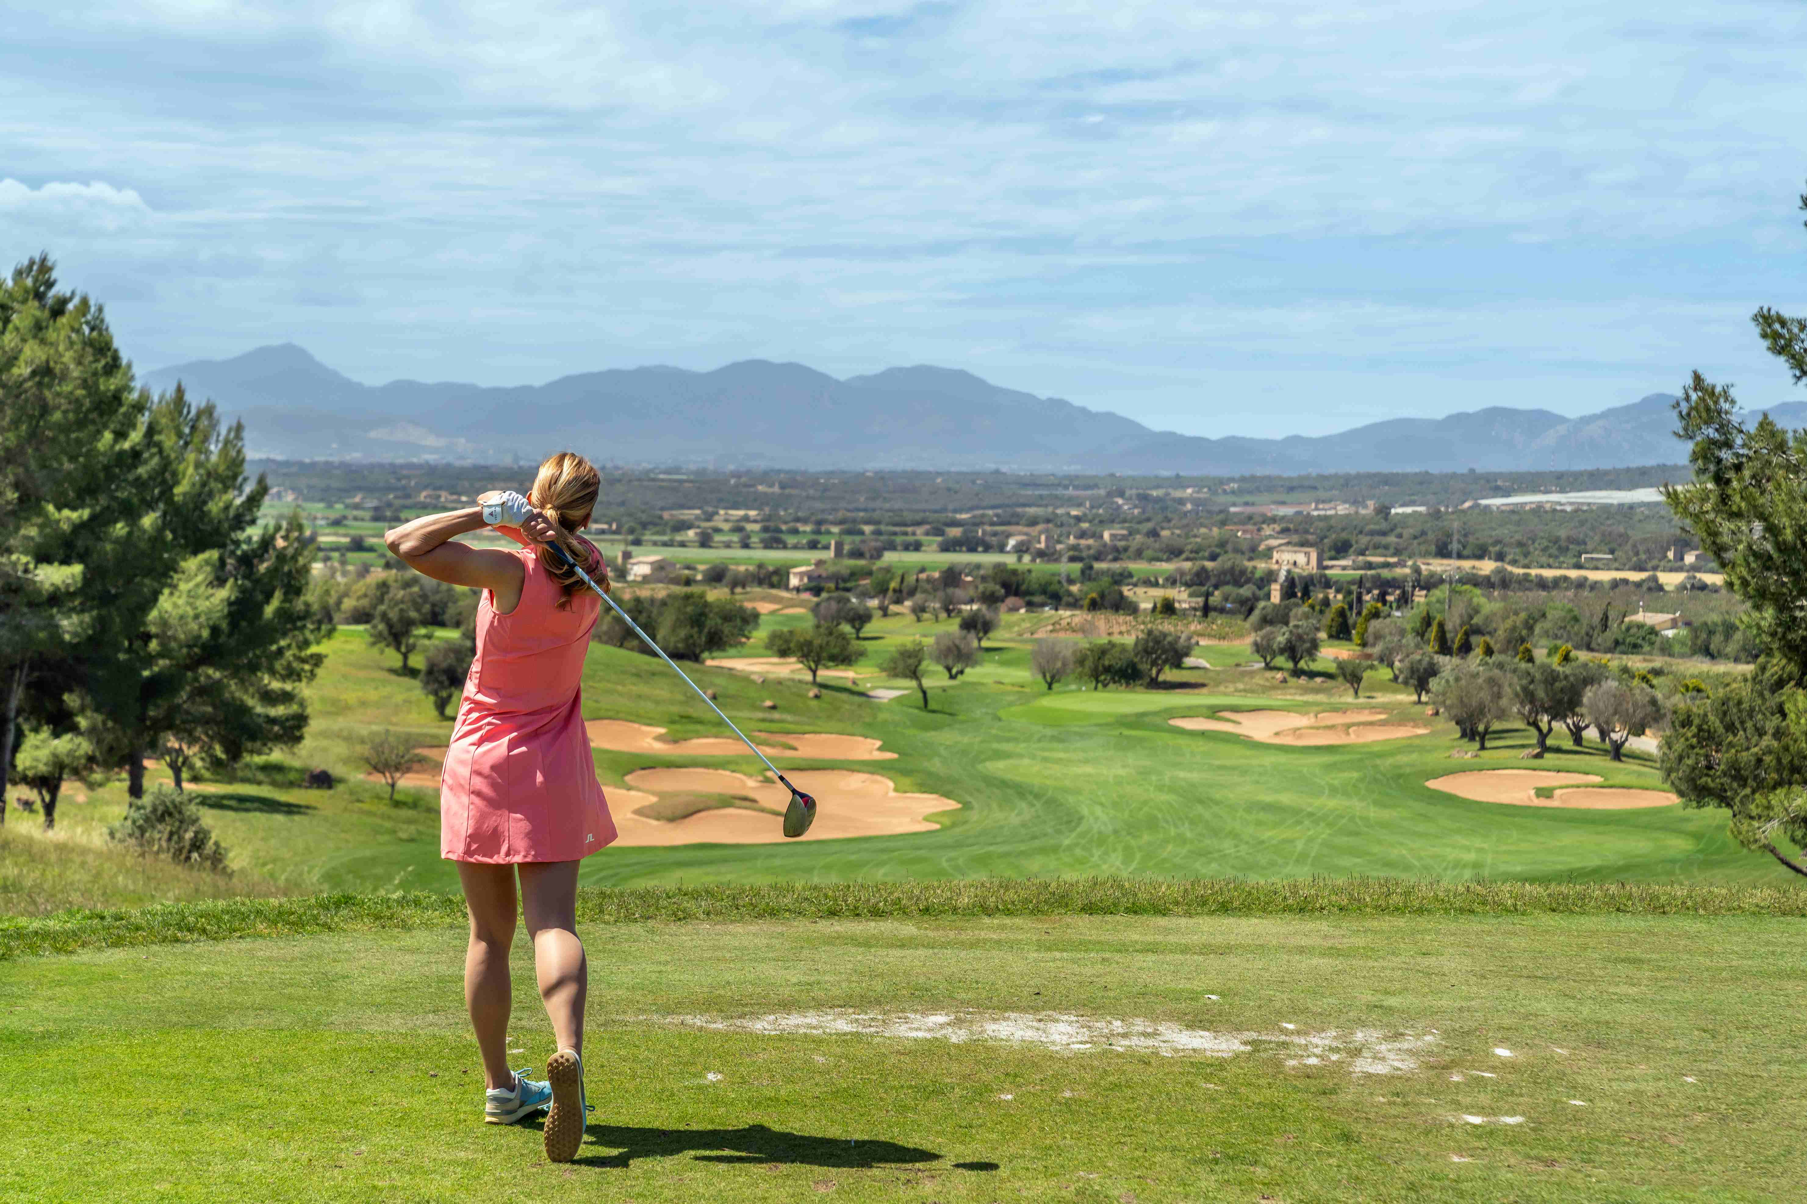
BU: Abschlag mit Panorama
(Foto: Neptunus International)
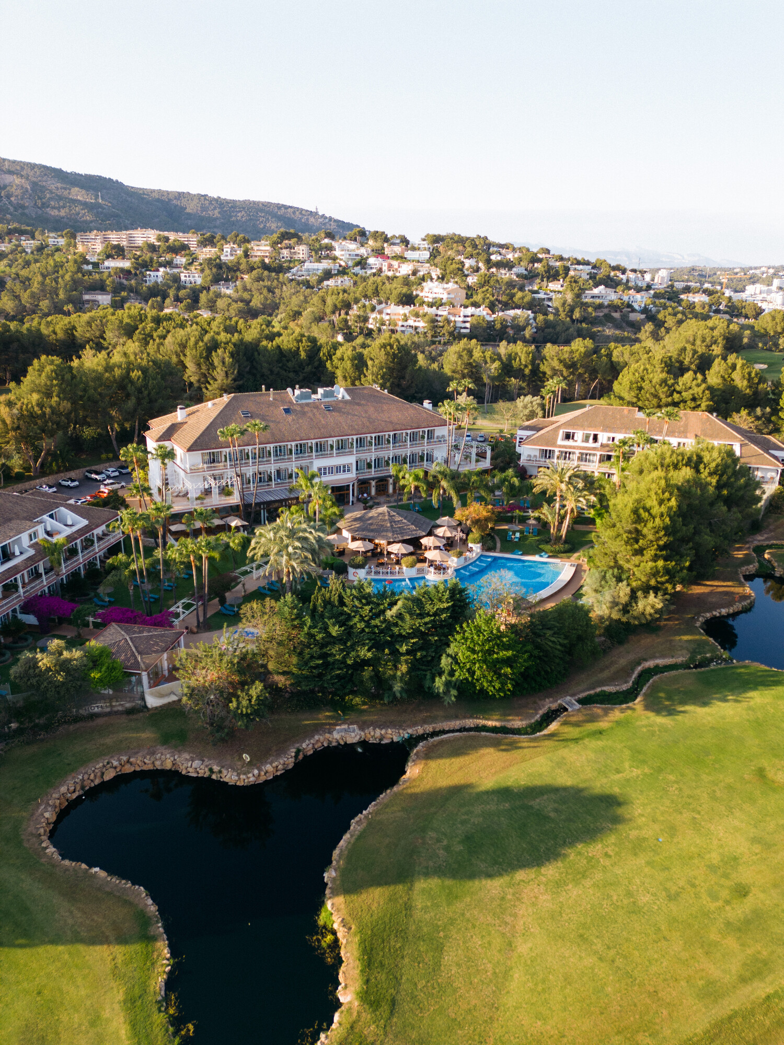
BU: Das Lindner Hotel Mallorca Portal Nous
(Foto: Lindner Hotel Group)

Lindner Hotels Aktiengesellschaft, Düsseldorf
Sitz der Gesellschaft und Registergericht: Düsseldorf, HRB 26170
Vorstand: Arno Schwalie (Vorsitz und CEO), Stefanie Brandes (COO), Frank Lindner (CTO)
Vorsitzender des Aufsichtsrates: Jörg Lindner
Lindner Hotels AG, Emanuel-Leutze-Straße 20, 40547 Düsseldorf

